Stödmaterial
Prioriteringsverktyg,
Flera exempel från Prevent
Metod – Prioritera mellan mina arbetsuppgifter (prevent.se)
Att synliggöra och sortera sina uppgifter är en hälsofrämjande åtgärd.
President Dwight D. Eisenhowers tog fram en 4-fältsmetod för att prioritera bland arbetsuppgifterna. Den handlar om att bedöma hur viktig respektive bråttom en uppgift är. Använd metoden ”Prioritera bland mina arbetsuppgifter” som stöd för dina prioriteringar.
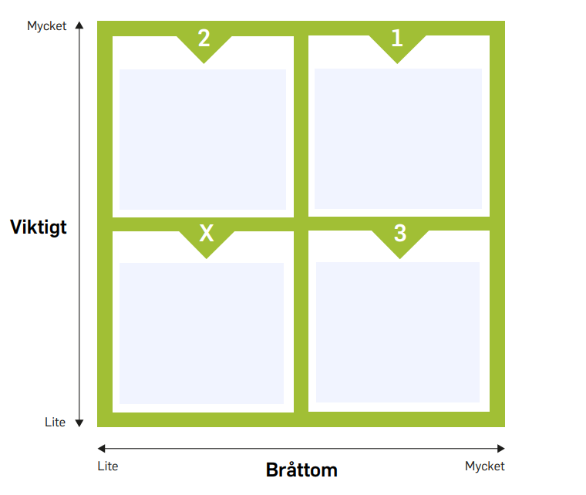
- Lista några arbetsuppgifter.
- Sortera in dina arbetsuppgifter, en efter en, i arbetsbladets olika rutor. Var du placerar dem beror på hur viktig respektive bråttom du anser att arbetsuppgiften är.
  - 1 = Viktig och bråttom
  - 2 = Viktig och mindre bråttom
  - 3 = Mindre viktig och bråttom
  - X = Mindre viktig och mindre bråttom
- Reflektera över i vilken ordning du vanligtvis gör uppgifterna.
- Är det någon skillnad i hur du hanterar uppgifterna idag och hur du utifrån sorteringen tänker att du skulle vilja prioritera bland uppgifterna? Om ja, i vad ligger skillnaden?
- Vad behöver du arbeta mer med för att öka dina förutsättningar att prioritera bättre framöver?
- Förankra hos din egen chef.
- Följ upp dig själv. Boka en tid med dig själv för avstämning och för en löpande dialog med din chef.

